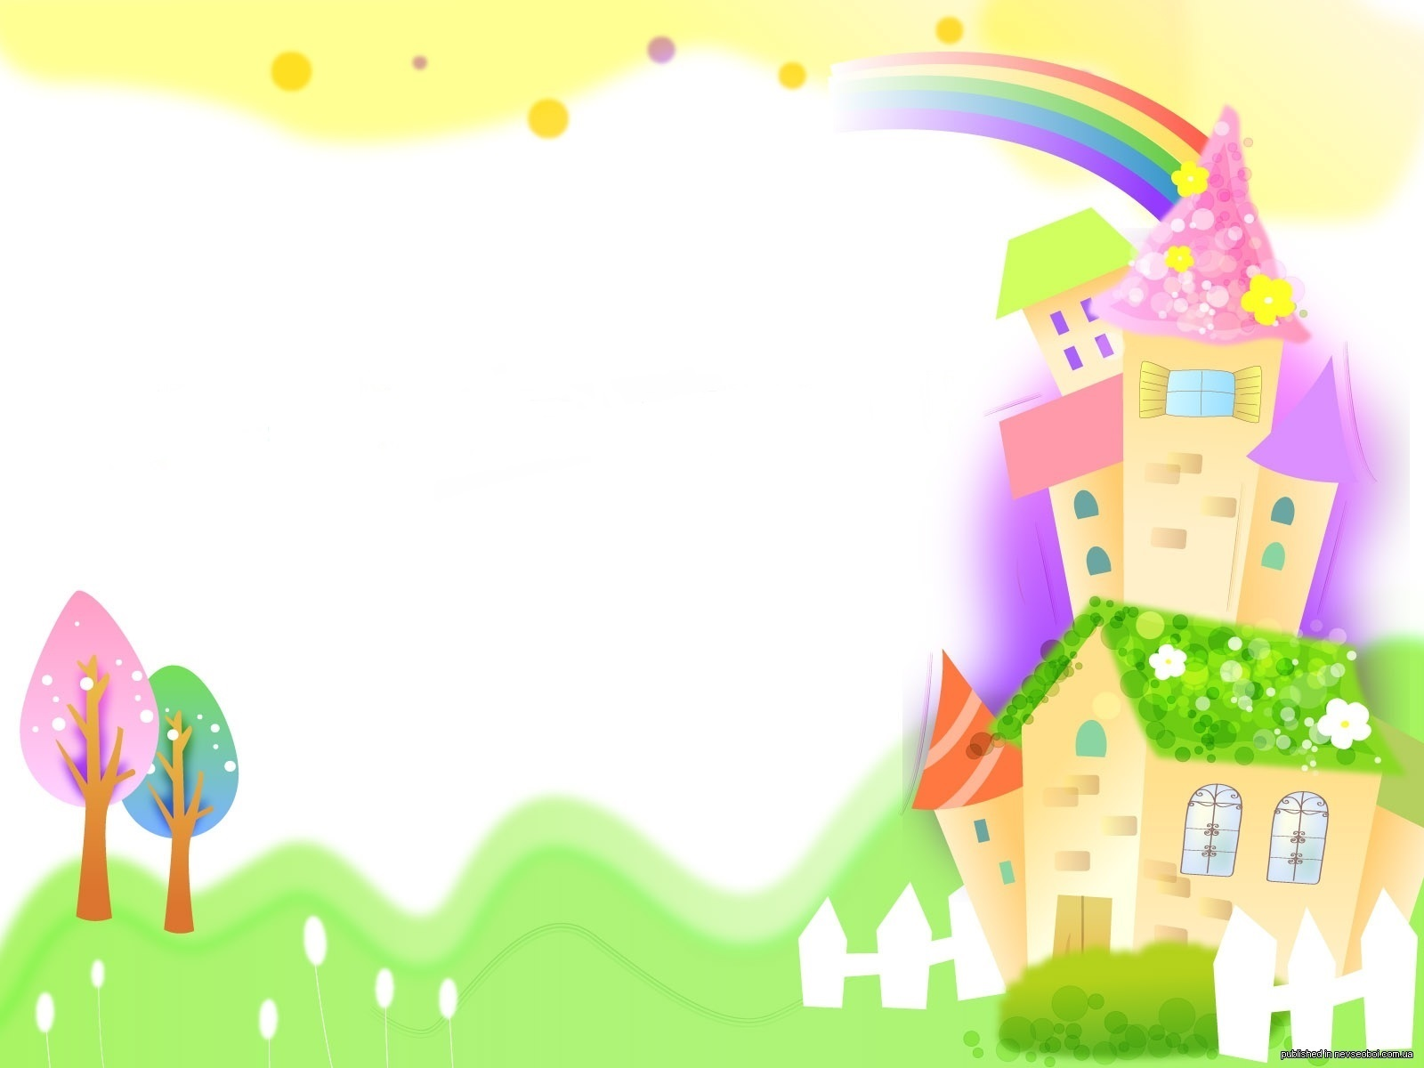
План мероприятий ЛДП «Старковцы»
по программе «Лаборатории творческих идей»
Июль, 2019 год.
дата проведения, | наименование мероприятия и его содержание
02.07.19, вторник  «Открытие творческих лабораторий» | -утренняя зарядка  - викторина по профилактике ДДТТ «Школа пешеходных наук;  -Развлекательно-игровая программа «В гостях у Кляксы»  - инструктажи по ПДД; ПБ; ТБ  - открытие творческих лабораторий
03.07.19, среда  «Водная лаборатория » | - утренняя зарядка  -деятельность лабораторий  -посещение бассейна «Титан»  -игры на свежем воздухе  -инструктажи по ТБ; ПДД; на воде
04.07.19, четверг  «Экологическая лаборатория» | - утренняя зарядка  -деятельность лабораторий  -Познавательное путешествие «По страницам экологического календаря»  -Тематическое занятие по экологии с представителем отдела окружающей среды»  - игры на свежем воздухе  - проведение акции «Дружок» (оказание помощи бездомным животным)  -инструктаж по ПДД
05.07.19, пятница  «Лаборатория памяти» | - утренняя зарядка  -деятельность лабораторий (изготовление открыток для Мемориала Победы)  -мероприятие к 76-летию Курской Битвы, посещение Мемориала Победы (возложение цветов и открыток)  - подготовка творческих работ к фестивалю «Да здравствуют, каникулы»  -игры на свежем воздухе
08.07.19, понедельник  «Лаборатория шпиона» | - утренняя зарядка  - работа творческих лабораторий;  -инструктажи по ПДД; ТБ  -«Сказкин Дом» - Развлекательный Квест и Шпионский Квест  -игры на свежем воздухе
09.07.19, вторник  «Лаборатория творчества » | - утренняя зарядка  - работа творческих лабораторий;  -инструктажи по ПДД; ТБ  -игры на свежем воздухе  -Открытие персональной выставки по ДПИ Трифоновой Веры Борисовны (1 отряд)  -конкурс рисунков на асфальте
10.07.19, среда  «Лаборатория ЧС» | - утренняя зарядка  - работа творческих лабораторий;  -инструктажи по ПДД; ТБ  -игры на свежем воздухе  -здоровьесберегающее мероприятие «Весёлые старты», «Ай, да мы!»  -беседа по ГО и ЧС (2 и 3 отряд)
11.07.19, четверг  «Водная лаборатория» | -утренняя зарядка  - работа творческих лабораторий;  -инструктажи по ПДД; ТБ; безопасность на воде  -посещение бассейна «Титан»  -конкурс сэлфи «Взгляд со стороны»  -минутка здоровья «Солнце, воздух и вода - наши лучшие друзья»
12.07.19, пятница  «Лаборатория кино» | -утренняя зарядка  - работа творческих лабораторий;  -инструктажи по ПДД; ТБ  -посещение кинотеатра «Меридиан»  -развлекательный квест «Поиск клада с сокровищами»
15.07.19, понедельник  «Лаборатория красоты » | -утренняя зарядка  - работа творческих лабораторий;  -инструктажи по ПДД; ТБ  -экскурсия в «Ботанический сад», г.Соликамск  -игры на свежем воздухе»
16.07.19, вторник  «Музейная лаборатория» | - утренняя зарядка  - работа творческих лабораторий;  -инструктажи по ПДД; ТБ  -экскурсия в Березниковский историко-художественный музей им. И.Ф.Коновалова «Скетч-Арт»  -экскурсия в музей «Алконост» Музейное занятие «Вокруг Пушкина»  -игры на свежем воздухе
17.07.19, среда  «Лаборатория сладкого творчества» | - утренняя зарядка  - работа творческих лабораторий;  -инструктажи по ПДД; ТБ  -Открытие выставки «Природа любимого края», (1-2 отряд)  -Открытие персональной выставки учащихся художественного отделения «ДШИ им. Л.А.Старкова», «Радуга творчества», (3 отряд)  -Участие в фестивале искусств «Да, здравствуют каникулы», номинация «Краски лета»  -«Праздник шоколада»
18.07.19, четверг  «Лаборатория развлечений» | - утренняя зарядка  - работа творческих лабораторий;  -инструктажи по ПДД; ТБ; безопасность на воде  -поездка на теплоходе «Юнга Камы»  -игры на свежем воздухе
19.07.19, пятница  «Лаборатория кино » | - утренняя зарядка  -инструктажи по ПДД; ТБ  -работа творческих лабораторий  -посещение кинотеатра «Меридиан»  -игры на свежем воздухе  -Участие в фестивале искусств «Да, здравствуют каникулы», номинация «Слово лета»
22.07.19, понедельник  «Закрытие творческих лабораторий» | - утренняя зарядка  -инструктажи по ПДД; ТБ  -закрытие творческих лабораторий, просмотр рисунков  -флешмоб «Лагерь-это дружба и творчество»  -Вручение памятных дипломов и подарков «Минута славы»
*В плане возможны изменения!!!

